HW3 13331388 庄梓嘉
实验三Intent, Bundle 的使用及ListView 的应用
实验目的
- 复习Button 点击事件处理
- 了解Intent, Bundle 机制，并且使用Intent, Bundle 实现页面跳转
3.了解ListView 使用及其Item 点击事件处理
实验内容
1.进入主页面后，使用ListView 实现如下页面：
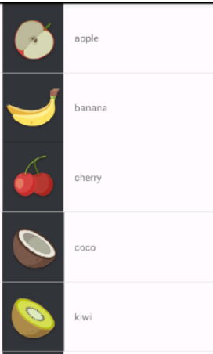

2.点击其中任何一项水果，跳转到另外一个活动，使用Intent 转换活动，并且使用Bundle传递数据（必须使用Bundle），跳转页面如下：

其中水果名为Bundle 传递进来数据，点击Back 按钮，返回原来的Activity
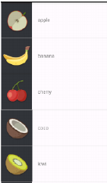
【拓展项】
在原来实验基础上，添加功能，使得长按item 后自动删除该item，比如：
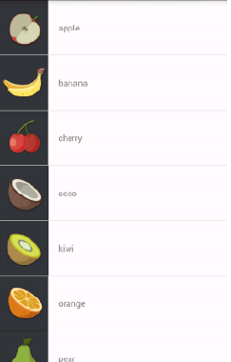
长按apple 后，该item 被删除，如下图：
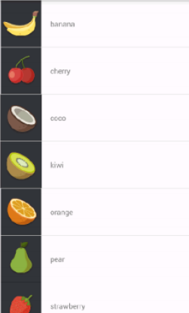

实验步骤
- 建一个ListView以及两个List储存图片名字和地址，每一项添加Button监听事件；
- 新建一个fruit.xml来布局ListView中每一项的内容；
- 新建一个Activity作为跳转页面，添加TextView和Button，Button添加监听事件；
- 【拓展项】添加长按监听事件，删除该项目；

实验结果
点击某项水果跳转并显示该水果内容
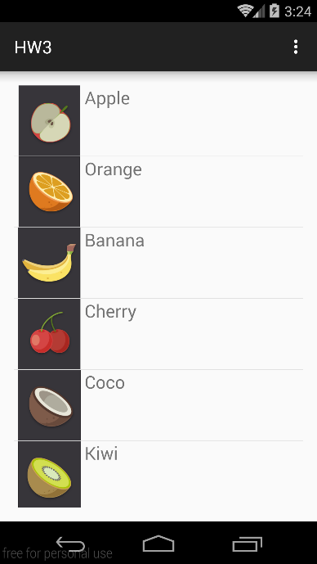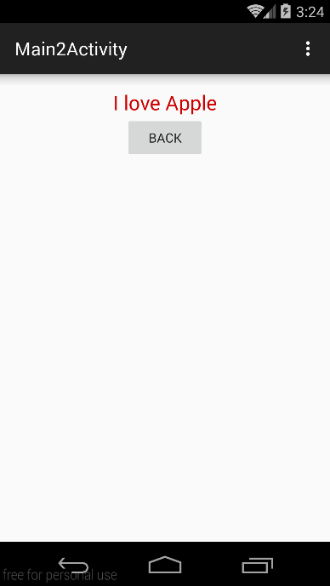
【拓展项】
长按该水果，将其从列表上删除
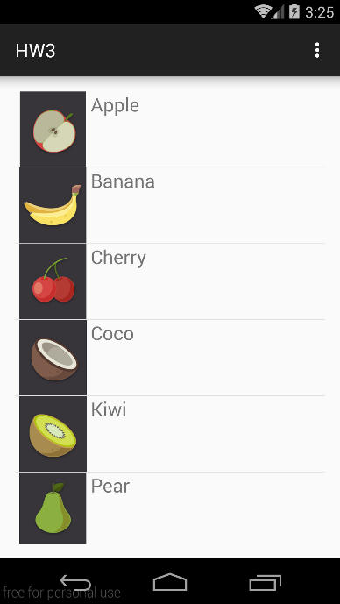

实验总结
这次实验主要是要掌握ListView的数据绑定，了解和掌握Intent和Bundle的用法，不过实验文档的参考内容有点断层，一开始不太理解什么意思，后面百度上查看ListView中的Bundle等用法之后才比较明了，然后根据两者的结合就可以比较简单的实现这次实验功能，难度不大，其他的一些按钮事件跳转页面等都是之前学过的内容，重新使用加深印象。

